**МИНОБРНАУКИ РОССИИ**

**Федеральное государственное автономное образовательное  
 учреждение высшего образования   
«Южный федеральный университет»**



**Кафедра «Прикладная информатика и инноватика»**

**Направление**

**09.03.03 "Прикладная информатика"**

**ОТЧЕТ ЛАБОРАТОРНОЙ РАБОТЫ №5**

**по дисциплине "Основы функционирования вычислительной техники"**

**Автор: Хамадов Константин Константинович**

**студент 2 курса 7 группы**

## Принял: Толмачев Сергей Алексеевич

**Ростов-на-Дону**

**2021**

**Лабораторная работа № 5**

**Исследование RC генератора электрического сигнала синусоидальной формы**

Вариант 12

**Цель работы:** изучение конструкции, принципов действия RC генераторов электрического сигнала синусоидальной формы, а также моделирование схемы в среде Multisim.

**1. Исследование влияния параметров элементов моста Вина (R, C) на частоту генерации сигнала.**

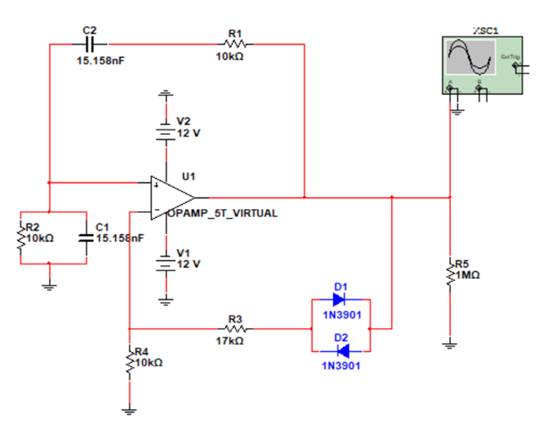Расчет значений R и C:

f0=1/(2*pi*R*C)

пустьR =R1 = R2 = 10000Ом

1050Гц=1/(2*pi*10000*C)<=>C = C1 = C2 = 0.000000015158F = 15.158nF

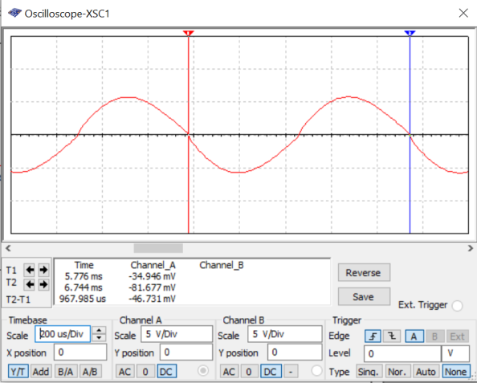

f0 = 1/T

f0 = 1/0.000967985сек = 1033Гц

Измерения расходятся с расчетной величиной в пределах погрешности

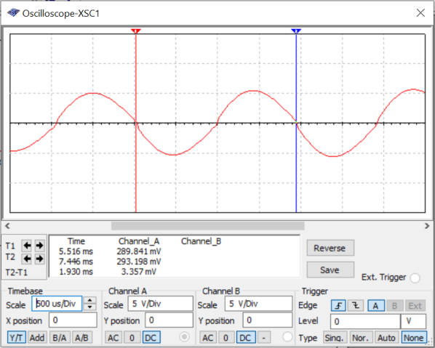Увеличиваем сопротивления R1, R2 в 2 раза от рассчитанных

f0 = 1/0.00193сек = 518Гц

При увеличении рассчитанного сопротивления в 2 раза, частота сгенерированных сигналов уменьшается в 2 раза.

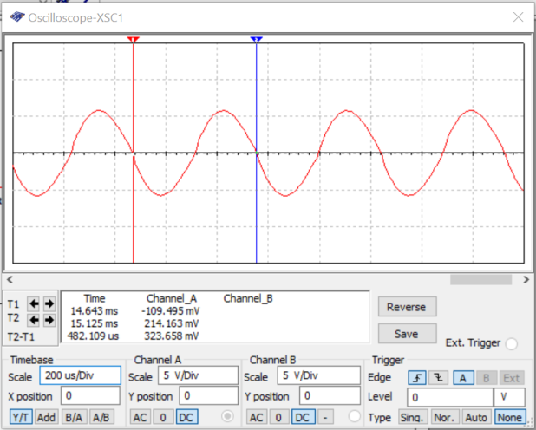Уменьшим сопротивления R1, R2 в 2 раза от рассчитанных

f0 = 1/0.000482109сек =2074Гц

При уменьшении рассчитанного сопротивления в 2 раза, частота сгенерированных сигналов увеличивается в 2 раза.

Наблюдается обратная зависимость между сопротивлением и частотой.

**2. Исследование влияния коэффициента усиления генератора сигнала синусоидальной формы на форму генерируемого сигнала.**

Значения R=R1=R2, C=C1=C2 установлены согласно расчетным значениям в соответствии с частотой f0 = 1050 Гц. Изменяю значениеR3 и R4 так чтобы Kuменялосьсогласно таблице по формуле Ku = 1+R3/R4:

Ku = 2 = 1+R3/R4 => R3 = 10kOmh; R4 = 10kOmh;

Ku = 2.7 = 1+R3/R4 => R3 = 17kOmh; R4 = 10kOmh;

Ku = 2.9 = 1+R3/R4 => R3 = 19kOmh; R4 = 10kOmh;

Ku = 3 = 1+R3/R4 => R3 = 20kOmh; R4 = 10kOmh;

Ku = 3.1 = 1+R3/R4 => R3 = 21kOmh; R4 = 10kOmh;

Ku = 3.3 = 1+R3/R4 => R3 = 23kOmh; R4 = 10kOmh;

Ku = 3.5 = 1+R3/R4 => R3 = 25kOmh; R4 = 10kOmh;

|  |  |
| --- | --- |
| Ku | Форма принимаемого сигнала |
| 2 |  |
| 2.7 |  |
| 2.9 |  |
| 3 |  |
| 3.1 |  |
| 3.3 |  |
| 3.5 |  |

Баланс амплитуд соблюдается (сигнал принимает форму синусоиды) примерно приKu = 2.7.

**Вывод**:В результате выполнения лабораторной работы были изучены конструкции, принципы действия, RC генераторы электрического сигнала синусоидальной формы, а также моделирование схем в среде Multisim.